План-конспект інноваційного уроку фізичної культури в 3 класі.
Вчителя фізичної культури Курахівського ЗЗСО I-III ступенів №5 Мар’їнської районної ради Лисенко Олени Володимирівни.

Тема: Впровадження інтерактивних методик засобами рухливих ігор і забав. Формування особистого досвіду через ігрову діяльність.
Тип уроку. Навчальний
Метод: Ігровий
Мета: - Сприяти розвитку рухових якостей на уроці.
- Формувати стратегію співпраці в команді, взаємоповаги, довіри, позитивного досвіду фізичної активності; розвивати логіку
- Виховувати позитивне ставлення до екологічного середовища.
Завдання:
1.Освітні:
- Ознайомити учнів з грою «Класики», «Веселий струмочок», «Цікавий футбол» «Ведмежа галявина», «Кольоровий водограй» .
- Виконати комплекс загальнорозвивальних вправ з м’якими іграшками.
2.Оздоровчі:
- Формувати свідоме ставлення до здорового способу життя, навчити навичкам самоконтролю під час уроків фізичної культури та самостійних занять.
3. Виховні:
- Виховувати інтерес до занять фізичними вправами та рухової активності.
4. Розвивальні
- Сприяти розвитку рухових якостей, стратегії співпраці в команді, взаємоповаги, довіри, позитивного досвіду фізичної активності.

Обладнання та інвентар: фішки, крейда, малярська стрічка, пластмасові іграшки (рибки, вудочка, відро, Кіндер-сюрпризи), м’які іграшки, свійськи та дикі тварини (м'які іграшки), мішечки з сіллю, килимки для фітнесу, намальований на паперових стрічках струмок,пластикові маленькі кулі, волейбольна сітка, маска ведмедя, дидактичний матеріал (вікторини, загадки),
секундомір, свисток.

Місце проведення: спортивний зал.

Хід уроку:

№ | Зміст уроку | Дозування |  |  | Організаційно-методичні вказівки
 |  | О | П | С
1. Підготовча частина (12-13 хв)
1. | Шикування. Привітання. Повідомлення завдань уроку. | 30с | 30с | 30с | Мобілізація уваги учнів. Звернути увагу на самопочуття учнів.
2. | Теоретико-методичні знання | 1хв | 1хв | 1хв | Рухливі ігри - це важливий засіб усебічного виховання дітей. Різноманітні рухи та ігрові дії ефективно впливають на діяльність серцево-судинної, дихальної та інших систем організму, збуджують апетит і сприяють міцному сну. Рухливі ігри задовольняють потребу організму дитини в русі, сприяють збагаченню її рухового досвіду. За допомогою ігор закріплюються та вдосконалюються різноманітні вміння і навички з основних рухів (ходьби, бігу, стрибків, рівноваги); розвиваються такі важливі фізичні якості, як: швидкість, спритність, витривалість.
3. | Правила поведінки і техніка безпеки на уроці. | 30с | 30с | 30с | Наявність спортивної форми та змінного взуття. Виконувати вправи за командою вчителя. Під час виконання вправ тримати дистанцію. Слідкувати за самопочуттям.
4. | Вимірювання ЧСС | 10с | 10с | 10с | Функціональна готовність учнів до уроку. 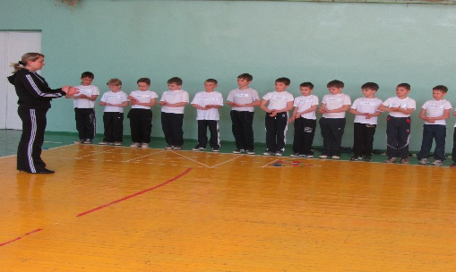
5. | Стройові вправи: Повороти: «Праворуч», «Ліворуч», «Кругом». | 30с | 30с | 30с | Згідно стройового статуту. Слідкувати за чітким виконанням вправ.
6. | Різновиди ходьби:  - ходьба на носках  - ходьба на п'ятах  - ходьба на зовнішній стороні стопи  -ходьба на внутрішній стороні стопи  - перекати з п'яти на носок  - ходьба в полуприсяді  -звичайна ходьба. | 1 хв  5 м  5м  5 м  5 м  5 м  3м  2м | 1 хв  5м  5м  5 м  5 м  5 м  3м  2м | 1 хв  5м  5м  5 м  5 м  5 м  3м  2м | Дистанція між учнями 0,5 метрів. На голові в учнів мішечки з сіллю.  - руки на пояс;  -руки за спину в замок;  -руки на пояс;  -руки на пояс;  -руки в сторони паралельно підлозі;  -руки вперед  - руки вільно.  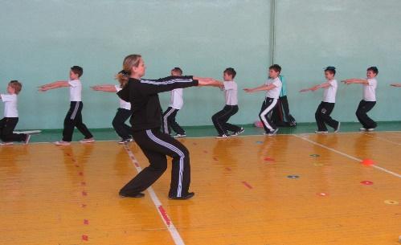
7. | Різновиди бігу:  а) звичайний біг зі сприйняттям зорового сигналу. Гра «Світлофор»  Вправи для відновлення дихання:  - руки вгору (вдих)  - руки вниз (видих) | 1хв |  |  | Дистанція між учнями один метр.  Учитель демонструє по черзі картки з зеленим, жовтим та червоним кольором. На зелений колір - біг, на жовтий – ходьба, на червоний – зупинка. Підготовча та спеціальна медичні групи виконують ходьбу по внутрішньому колу залу.
8.  9. | Перешикування класу в шеренги (6, 4, 2, на місці)  Комплекс загальнорозвивальних вправ з м’якими іграшками:  1. ВП.- о.с., ноги на ширині плечей, іграшка внизу попереду  1 - поворот голови вправо (вдих);  2-ВП. (Видих);  3 - поворот голови вліво (вдих);  4-В.П. (Видих).  2. В.П.- о.с., руки зігнуті в ліктях іграшка на рівні грудей.  - іграшка вгору, права нога вперед;  - В.П.  - іграшка вгору, ліва нога вперед;  - В.П.  - іграшка вгору, права нога назад;  - В.П.  - іграшка вгору, ліва нога назад;  - В.П.  3. В.П.- о.с., ноги разом, іграшка на рівні грудей.  - іграшка вгору, права нога в сторону вправо;  - ВП.  - іграшка вгору, ліва нога в сторону вліво;  - В.П.  5. В.П. - о.с., ноги на ширині плечей, іграшку вгору.  1-3 круговий рух руками та тулубом вправо;  4 - В.П.  5-7 - круговий рух руками та тулубом вліво;  8 - В.П.  6. В.П.- о.с. ноги нарізно, іграшку вниз за спину.  1-присісти, іграшку затиснути між гомілкою і стегном;  2- всплеснути в долоні;  3- іграшку в руки;  4- В.П.  7. В.П. -о.с., ноги разом зігнуті, іграшка за спиною в долонях.  1- 3 -перекинути іграшку вперед і спіймати.  2-4- В.П.  8. В.П.- о.с., ноги на ширині плечей іграшка внизу.  1-3 підкинути іграшку вгору 3 рази всплеснути в долоні;  2-4- В.П  9. В.П. - сід зігнувши ноги, іграшка на носках;  1-3 -випрямити ноги,  2-4 - В.П.  10. В.П. – сід зігнувши ноги, іграшка на носках;  1-2 - підкинути іграшку ногами і зловити руками;  3-4 покласти іграшку на носки зігнутих ніг.  Вимірювання ЧСС | 6 р  3р  6р  6р  6р  8р  8 р  6р  8р  10с | 6 р  3р  5р  5р  5р  6р  5 р  6р  6р  10с | 6р  2р  4р  5 р  5р  6р  5р  5р  5р  10с | Згідно цифрового порядку, учні роблять кількість певних кроків.  Вправи виконувати під музичний супровід.  Спина пряма. Стежити за частотою дихання.  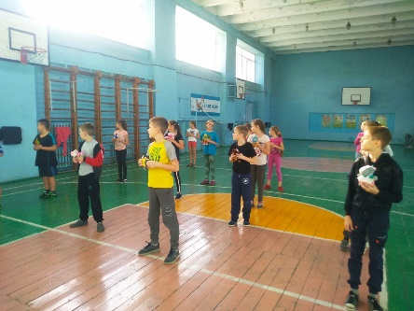  Стежити за поставою. Тримати рівновагу.  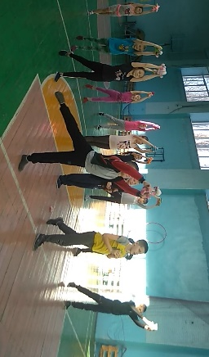  Спина пряма. Руки, ноги не згинати.  Спина пряма. Стежити за поставою. Руки в «замок» на потилицю.  Спина пряма. Тримати рівновагу  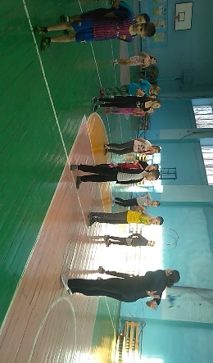  Долонями підкинути іграшку вгору через себе. Намагатися не сходити зі свого місця.  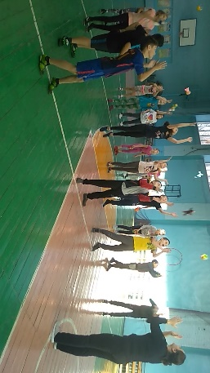  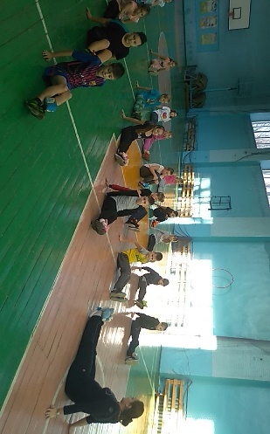  Спину тримати прямо. Намагатися втримати іграшку  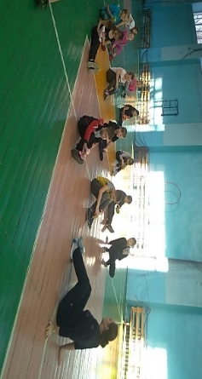  Ноги зігнуті в колінному суглобі.  Запитати про самопочуття учнів.
2. | Основна частина – 26 хв
10.  11.  .  12.  13.  14.  15. | Виконання завдань на кожній станції.  станція 1«Класики».  9 10  8  6 7  5  3 4  1 2  Станція 2. «Цікавий футбол».  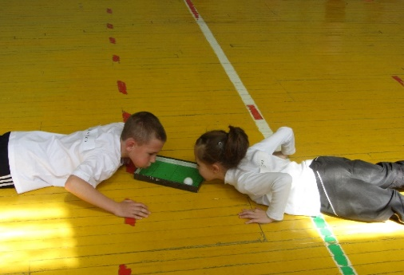  Станція 3. «Класики».  10 9  5 7 6  2 8  4 1 3  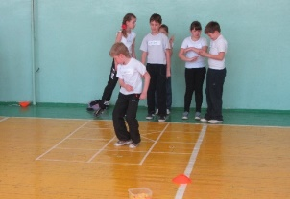  Станція 4. «Струмочок».  За сигналом вчителя шикування в одну шеренгу.  Гра «Кольоровий водоспад»  Гра «Ведмежа галявина» | 3 хв  3хв  3хв  3хв  6хв  8хв | 3 хв  3 хв  3хв  3хв  6 хв  8хв |  | Повідомлення завдань на кожній станції.  Учні по черзі виконують стрибки на правій і на лівій нозі або на двох ногах в кожну клітину згідно цифровому порядку. У кінці станції кожен з учасників зупиняється і відокремлює свійських і диких тварин.  На лінії наступати не можна. Учні можуть відокремити тільки одину свійську або дику тварину. Якщо стрибає останній гравець, і залишаються не всі розкладені тварини, він може закінчити завдання.  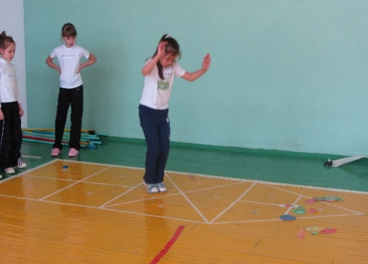  Учні лягають на килимки. на яких стоять вироблені із кольорового картону футбольні поля та тенісні м’ячики. Необхідно дихати на м’яч так, щоб він потрапив у ворота. Грати до визначених голів. Можна мінятися гравцями. СМГ може розгадувати загадки на спортивну тематику. l  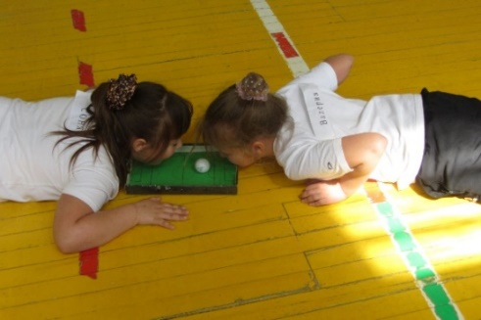  Потрібно стрибати за порядком на двох ногах з однієї клітини в іншу, а з дев'ятої - відразу через 3 клітини на вихідну позицію! Наприкінці станції коробочка з пластиковими яйцями з Кіндер-сюрприза. Коли учень стрибає повторно, кладе яйце на місце, а інше бере. По закінченню завдання сюрпризи покласти назад в коробочку. СМГ може розгадувати загадки  Гравці стрибають через паперовий струмочок. Потрібно перестрибнути його в найширшому місці. І в кінці дистанції виловити рибу із струмка покласти її в відро і повернутися на вихідну позицію. По закінченню роботи капітан повертає рибку на місце. Відзначити дітей у кого виходить.  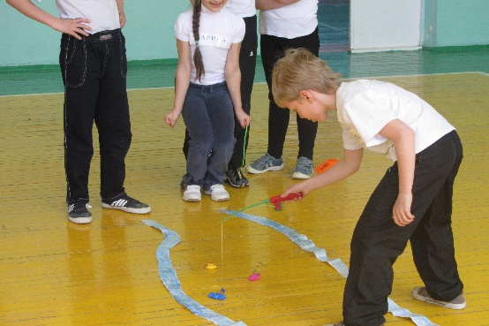  Учні розподіляються на дві команди. У кожного в руках пластикова кольорова куля. За сигналом вчителя гравці починають перекидувати на сторону суперника через волейбольну сітку кулі. Виграє та команда, де буде менша кількість куль. Грати 2-3 раунди.  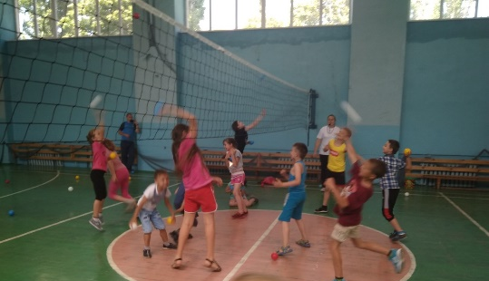  На середину спортивного майданчика кладуть декілька килимків або мотузку-це дитяча галявина. За сигналом вчителя учні вибігають і уявляють, що вони в лісі на прогулянці. Коли звучать два свистки, вибігає учасник-ведмідь, який повинен спіймати гравців. Але учні повинні заскочити на свою галявину, щоб навіть ноги не залишилося на ведмежій території. Коли небезпека минула, вчитель свистить – і учні знову починають бігати. Площа килимків зменшується, тобто необхідно прибрати один килимок. Якщо хтось не встигає заскочити, уся команда отримує штраф (або ще варіант: ведмідь забирає учасника до себе у домівку). У цій грі необхідно бути згуртованими і вміти працювати командою.
3. | Заключна частина – 6 хв
16.  17.  18.  19.  20. | Шикування в одну шеренгу.  Гра «Правда чи ні»  Вимірювання ЧСС.  Вимірювання ЧСС  Підведення підсумків уроку.  Домашнє завдання:  - стрибки через скакалку;  а) на двох ногах;  б) на правій нозі;  в) на лівій нозі;  г) «вісімкою»  Організований вихід із залу. | 3 хв  10 с  1хв  1 хв  10р10р10р5р | 3хв  10 с  1хв  1 хв | 3хв  10 с  1хв  1 хв | Учитель зачитує твердження, якщо правда, учні плескають у долоні, якщо ні, тупають ногами.  1.Лисиця живе у барлозі (ні)  2.3+3=6 (так)  3. У зайця взимку сіра шубка (ні)  4.Ведмідь живе у норі (ні)…  Запитання можуть бути будь-які, враховуючі вік учасників. У цій грі після неправильних відповідей, необхідно вказати правильне твердження.  Запитати про самопочуття учнів  Визначити учнів, у яких результати кращі, ніж у інших.  СМГ і підготовча група готують за допомогою батьків теоретичні відомості. «Вплив рухливих ігор на організм молодших школярів»  У колоні по одному.

